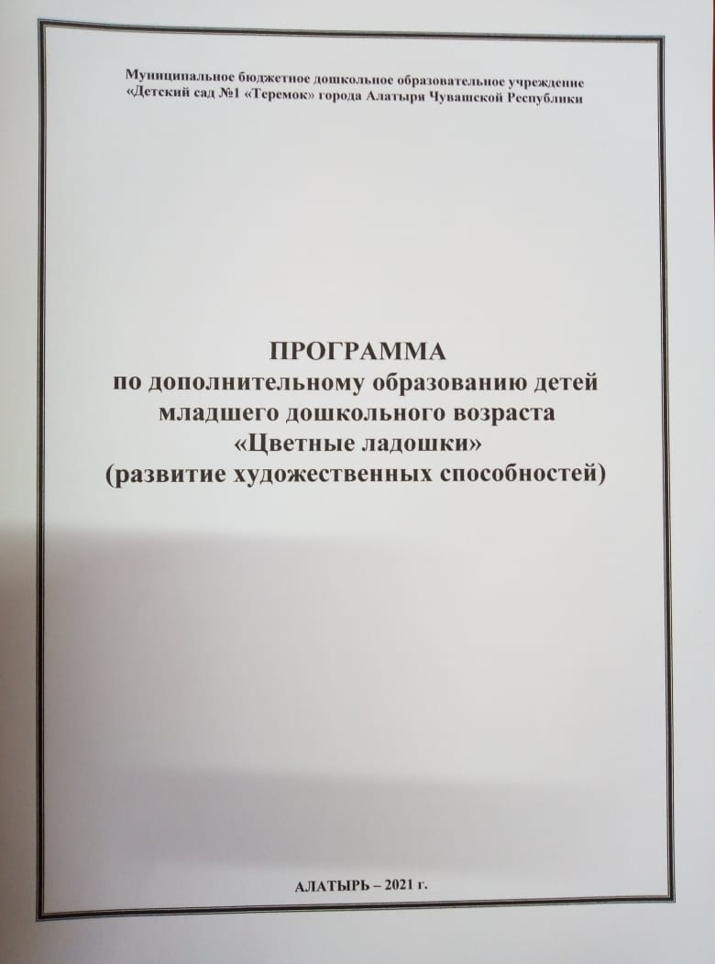
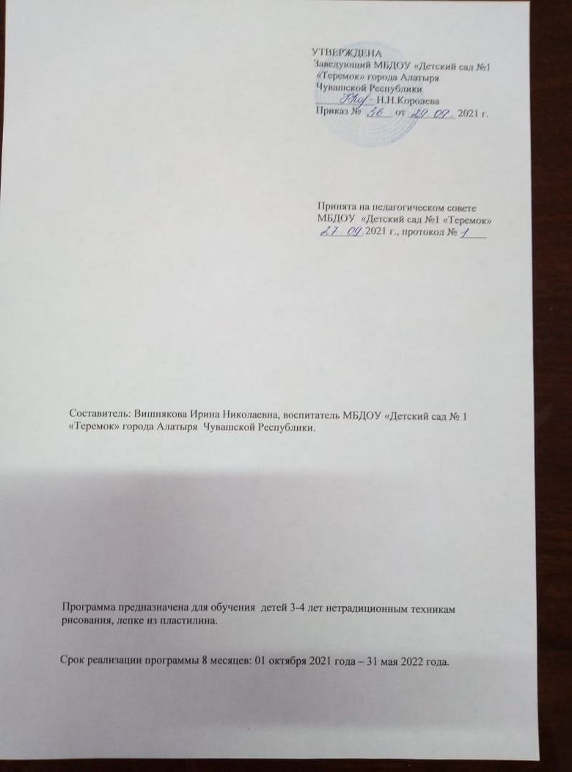
Пояснительная записка
Цель и задачи Программы по дополнительному образованию детей младшего дошкольного возраста по развитию художественных способностей «Цветные ладошки».
Цель программы - формирование у детей раннего и дошкольного возраста эстетического отношения и художественно-творческих способностей в изобразительной деятельности.
Актуальность. На сегодняшний день в теории и практике дошкольного художественного образования особое внимание уделяется методам развития детской художественной одаренности, в том числе и через интеграцию различных образовательных дисциплин. При этом часто акцент ставится на инициации самостоятельного творческого поиска детей (экспериментировании), применении нетрадиционных художественных техник, приобщению к мировому наследию. Одна из первостепенных актуальных задач данной программы: это наметить путь художественного развития ребенка, пристрастив его к самостоятельной изобразительной деятельности, облегчая его первые шаги в качестве художника подбором удобных и интересных образцов через освоение культурного мирового наследия.
Программа «Цветные ладошки» рассчитана на 3 года, для детей с 3 до 7 лет.
Общие задачи программы:
Образовательные:
1.Формирование представлений нетрадиционных техникам рисования.
2.Ознакомление со способами деятельности – лепка из пластилина игрушки, батика, декупажа, валяния из шерсти.
3.Овладение основами, умениями работы различными нетрадиционными видами рисования, формирование способности к творческому раскрытию, самостоятельности, саморазвитию.
4.Обогащение знаний детей через изучение нетрадиционных техник рисования.
5.Овладение умениями применять в дальнейшей жизни полученные знания.
Развивающие:
1.Развитие интереса к изучению народных промыслов.
2.Повышение уровня навыков и умений в мастерстве детей в результате своих работ.
3.Активизация имеющегося опыта на основе полученных знаний об окружающем мире в ДОУ, на кружке, применив их на практике ежедневно с усложнениями.
4.Формирование способности к самостоятельному поиску методов и приемов, способов выполнения.
5.Развитие опыта и творческой деятельности в создании новых форм, образцов, поиске новых решений в создании композиций.
6.Развитие способности к личному самоопределению и самореализации в дальнейшей жизни.
Воспитательные:

1.Воспитание ответственности при выполнении работ, подготовке к ярмаркам, выставкам.
2.Соблюдение правил техники безопасности.
3.Стремление к собственному поиску, самостоятельности.
4.Понимание необходимости качественного выполнения образа
5.Конструктивное взаимодействие с эстетическим воспитанием, речевым развитием, мелкой моторики, глазомером.
Задачи первого года обучения:

-вызвать интерес к различным изобразительным материалам и желание действовать с ними;

-побуждать детей изображать доступными им средствами выразительности то, что для них интересно или эмоционально значимо;

-создавать условия для освоения цветовой палитры. Учить смешивать краски для получения новых цветов и оттенков.

Методы, используемые на занятиях: наглядный; практический; игровой; демонстрация процесса складывания ( каждый шаг на инструкционной карте).
Основной формой работы с детьми являются тематические учебные занятия. Занятия включают в себя организационную, теоретическую и практическую части. Организационная часть должна обеспечить наличие всех необходимых для работы материалов и иллюстраций, настроить детей на работу. Теоретическая часть занятий при работе должна быть максимально компактной и включать в себя необходимую информацию о теме и предмете знания. Практическая часть занимает большую часть занятия и позволяет ребенку изучить материал в практическом плане.
Ожидаемые результаты:
- желание и умение детей самостоятельно творить, переживая радость творчества;
- умения детей использовать в изобразительной продуктивной деятельности разнообразные графические средства и нетрадиционные способы рисования;
- развитие у детей мелкой моторики рук, творческого воображения, композиционных умений цветовосприятия и зрительно-двигательной координации, умений анализировать натуру;
- умение сочетать нетрадиционные изобразительные технологии для создания законченного образа; умение давать мотивированную оценку результатам своей деятельности; проявление желания участвовать в выставках детских работ;
- развитие чувства прекрасного.

Форма занятий фронтальная – тематическая совместная деятельность.
Формы и режим занятий: занятия проводятся два раза в неделю, продолжительность - 15 минут, в группе 6-10 человек.

Календарно- тематическое планирование занятий во 2 младшей группе (3-4 года)

Месяц | Название темы | Цели, программные задачи | Методическое обеспечение | Примечание
Октябрь | 1. Путешествие по цвету | Познакомить с чудесным свойством цвета преображать окружающий мир, с теплыми и холодными цветами.
 | 2. Лепка предметная  «Мой весёлый, звонкий мяч» | Лепка округлых предметов.  Синхронизация движений обеих рук: раскатывание формы круговыми  движениями ладоней. Развитие кисти руки. | Тематический плакат «Наши игрушки».  Комплект технологических карт по лепке  «Игрушки». | Рассматривание и обследование разных мячей для тактильного ощущения, восприятия  формы и цвета.
 | 3. Рисование  «Разноцветные шарики» | Рисование овальных предметов: создание контурных рисунков, замыкание линии в кольцо и раскрашивание, повторяющее очертания нарисованной фигуры. Дополнение изображения карандашными рисунками (ниточки на шариках).
 | 4.  Рисование предметное  «Мой весёлый, звонкий мяч» | Рисование круглых двухцветных предметов:  создание контурных рисунков, замыкание линии в кольцо и  раскрашивание, повторяющее очертания  нарисованной фигуры. | Комплект технологических карт  порисованию  «Игрушки».
 | 5. Лепка  «Ягодки на  тарелочке» | Создание  пластической  композиции из одного большого предмета (тарелочки) и 5-10  мелких (ягодок).  Получение  шарообразной формы разными приёмами. | Плакат  «фрукты- ягоды».
 | 6. Рисование методом тычка  «Яблоко с листочком и червячком» | Рисование предметов, состоящих из 2-3 частей разной формы. Отработка техники рисования гуашевыми красками. Развитие чувства цвета и формы.
 | 7. Изопластика  «Осенние чудеса» | Учить отражать особенности изображаемого предмета, используя нетрадиционные изобразительные техники.
 | 8. Печатание осенними листьями  "Осенние волшебные цветочки" | Познакомить с техникой печатания листьями. Развивать цветовосприятие. Учить смешивать краски прямо на листьях или тампоном при печати.

Месяц | Название темы | Цели,  программные задачи | Методическое обеспечение | Примечание
Ноябрь | 1. Лепка  «Репка на грядке» | Лепка репки в  определённой  последовательности: раскатывание шара, сплющивание, вытягивание хвостика,  прикрепление  листьев. Создание композиции на бруске пластилина (грядке). | Технологическая  карта по лепке  «Репка на грядке».
 | 2. Рисование  «Мышка и репка» | Создание простой  композиции: рисование большой репки и маленькой мышки,  дорисовывание хвостика цветным карандашом. | Технологическая  карта по рисованию  «Репка и мышка».
 | 3.Лепка  «Грибы на пенёчке» | Создание  коллективной композиции из грибов. Лепка  грибов из 3-х частей (ножка, шляпка, полянка).  Прочное и аккуратное  соединение деталей. | Плакаты  «Грибная полянка»,  «Осень».  Комплект технологических карт по лепке  «Грибы».
 | 4. Рисование  "Осеннее дерево" | Учить рисовать осенние листья приёмом «примакивания» (красным, жёлтым, оранжевым)
 | 5.Рисование  «Падают, падают листья» | Рисование осенних  листьев приёмом  «примакивания» тёплыми цветами (красный, жёлтый, оранжевый) на голубом фоне (небе). Развитие чувства цвета и ритма. | Тематические  плакаты «Осень»,  «Листопад».
 | 6. Аппликация  "Листопад " | Создание аппликативной композиции из готовых форм (листьев) разного цвета на голубом фоне. Освоение техники обрывной аппликации (разрывание полосок бумаги на мелкие кусочки).
 | 7.Лепка  «Сороконожка» | Создание  выразительных образов по мотивам стихотворения:  раскатывание удлинённых цилиндров прямыми движениями  ладоней и видоизменение  формы – изгибание, свивание. | Технологические карты по лепке  «Сороконожка»
 | 8.Лепка  «Лесной магазин» | Лепка героев  стихотворения - лесных зверей-  комбинированным способом (по представлению). | Комплект технологических карт по лепке  «Лесные звери».
 | 9. Аппликация с элементами рисования  "Грибная полянка" | Изготовление лесной полянки способом обрывной аппликации. Изображение грибов, контрастных по размеру.
Декабрь | 1. Рисование ватными палочками  "Град, град! " | Изображение тучи и града ватными палочками с изменением частоты размещения пятен (пятнышки на туче – близко друг к другу, град на небе – более редко, с просветами).
 | 2. Аппликация с элементами рисования  "Дождь, дождь!" | Аппликативное изображение тучи: наклеивание готовых форм на фон, приклеивание рваных кусочков бумаги вторым слоем. Рисование дождя цветными карандашами.
 | 3. Рисование ладошкой  "Волшебная синичка " | Совершенствовать умение делать отпечатки ладони и дорисовывать их до определенного образа. Развивать воображение и творчество.
 | 4. Рисование  декоративное  «Вьюга-  завирюха» | Рисование хаотичных узоров в технике по- мокрому. Развитие  чувства цвета (восприятие и  создание разных оттенков синего).  Выделение и  обозначение голубого оттенка. | Плакаты «Зима»,  «Вьюга».
 | 5.Лепка  «Лямба» (по мотивам  сказки-крошки В. Кротова) | Лепка фантазийных существ по мотивам литературного образа.  Развитие образного мышления,  творческого воображения. | Комплект технологических карт по лепке  «Лесные звери».
 | 6. Аппликация с элементами рисования  «Волшебные снежинки» | Рисование шестилучевых снежинок из трёх линий с учётом исходной формы (круг, шестигранник), дорисовывание узоров фломастерами или красками (по выбору детей).
 | 7. Декоративное рисование  "Полосатые полотенца для лесных зверушек" | Рисование узоров из прямых и волнистых линий на длинном прямоугольнике. Развитие чувства ритма (чередование в узоре 2-3 цветов или разных линий).
 | 8.Лепка  «Новогодние игрушки» | Моделирование игрушек (из 2-3 частей) для новогодней ёлки.  Сочетание разных приёмов лепки: раскатывание округлых форм,  соединение деталей, сплющивание и др. | Технологические карты по лепке  «Новогодние игрушки».  Тематический  плакат «Наша ёлка». | Создание  коллективной композиции  сотворчестве с педагогом.
 | 9.Рисование  «Праздничная ёлочка» | Рисование и  украшение пушистой нарядной ёлочки.  Освоение форм и цвета как средств образной  выразительности.  Понимание  взаимосвязи формы, величины и пропорций  изображаемого предмета. | Тематический плакат «Наша ёлка».  Технологическая карта по рисованию  «Праздничная ёлочка».
Январь | 1.Рисование  «Бублики- баранки» | Рисование кругов, контрастных по  размеру (диаметру). Самостоятельный выбор кисти: с  широким ворсом - для рисования баранок, с узким ворсом - для рисования бубликов. | Технологическая карта по рисованию  «Бублики- баранки»
 | 2. Аппликация с элементами рисования  «Серпантин» | Свободное проведение линий разного цвета (красного, синего, жёлтого, зелёного) и различной конфигурации (волнистых, спиралевидных, с петлями и их сочетание). Самостоятельный выбор листа бумаги для фона (формат, размер, величина). Раскрепощение рисующей руки. Развитие чувства цвета и формы.
 | 3. Лепка  «Снеговик-великан» | Создание образа снеговика, сказочной обстановки. Развитие чувства формы и ритма, глазомера и мелкой моторики.
 | 4. Рисование  «Цветные чудо ладошки» | Совершенствовать умение делать отпечатки ладони и дорисовывать их до определенного образа. Развивать воображение и творчество.
 | 5. Рисование  «Веселые снежные на зимних деревьях» | Учить изображать цветущие деревья, строение дерева. Развивать эстетическое восприятие, любовь к природе, желание передавать ее красоту.
 | 6. Рисование  «Колобок покатился по дорожке» | Рисование по сюжету сказки «Колобок».  Создание образа колобка на основе круга или овала,  петляющей дорожки - на основе волнистой линии с петлями. | Технологическая карта по рисованию  «Колобок».
 | 7. Аппликация с элементами рисования  «Катится колобок по дорожке» | Рисование по сюжету сказки «Колобок». Создание образа колобка на основе круга или овала, петляющей дорожки -на основе волнистой линии с петлями. Самостоятельное использование таких выразительных средств, как линия, форма, цвет.
Февраль | 1. Рисование  «Морозные сказочные узоры» | Вызвать у детей желание передать в рисунке свои впечатления с помощью доступных средств выразительности. Развивать зрительное восприятие и творческое воображение. Продолжать учить детей использовать в работах нетрадиционный метод рисования - набрызг.
 | 2. Аппликация с элементами рисования  «За синими морями, за высокими горами» | Создание образов сказочных атрибутов – синего моря и высоких гор. Освоение техники обрывной аппликации: разрывание бумаги на кусочки и полоски, сминание, наклеивание в соответствии с замыслом
 | 3. Сюжетная лепка  «Баю- бай, засыпай» | Моделирование образов спящих существ. Лепка игрушек или животных в стилистике пеленашек: туловище – овоид (яйцо), голова – шар. Оформление композиций в маленьких коробочках.
 | 4. Аппликация из фантиков  «Лоскутное одеяло» | Создание образа лоскутного одеяла из красивых фантиков: наклеивание фантиков на основу (2х2 или 3х3) и составление коллективной композиции из индивидуальных работ. Освоение понятия «часть и целое»
 | 5. Платочки и полотенца  «Большая стирка» | Рисование предметов квадратной и прямоугольной формы. Создание композиции на основе линейного рисунка (бельё сушится на верёвочке).
 | 6. Аппликация  «Мойдодыр» | Создание весёлых композиций: наклеивание готовых фигурок на цветной фон, рисование на них «грязных» пятен, дорисовка «ёмкостей» для купания (тазик, ванночка, лужа, ручей).
 | 7. Рисование по замыслу  «Сказка в гости к нам пришла» | Рисование по мотивам сказок. Самостоятельный выбор темы, образов сказочных героев и средств художественно - образной выразительности. Развитие воображения
Март | 1. Лепка сюжетная  «Робин Бобин Барабек» | Создание шуточной композиции по  мотивам литературного  произведения. Лепка отдельных  изображений по замыслу (яблоки, орехи) и выкладывание их на общей основе (стол Робина Бобина). | Тематический плакат  «Робин Бобин Барабек» | Создание  коллективной композиции. сотворчестве с педагогом.

 | 2. Лепка  «Сосульки» | Освоение способа лепки предметов в форме конуса.  Моделирование  сосулек разной длины и толщины. Поиск приёмов для усиления выразительности  образов: налепы, сплющивание,  вытягивание. | Тематические плакаты «Зима»,  «Сосульки на крыше». | Создание  коллективной композиции  сотворчестве с педагогом.
 | 3. Рисование  «Цветок для мамочки» | Подготовка картин в подарок мамам на праздник. Освоение техники рисования тюльпанов в вазе.  Самостоятельный выбор цвета красок, размера кисточек и формата бумаги. | Технологическая карта по рисованию  «Тюльпаны в вазе». | На  внутренней части открыток  дети рисуют по своему  желанию или просят  педагога написать  поздравление.
 | 4. Лепка  «Неваляшка» | Лепка фигурок,  состоящих из частей одной формы, но  разного размера.  Развитие чувства  формы и пропорций. Деление пластилина на части с помощью стеки. | Технологическая карта по лепке  «Неваляшка»
 | 5.Рисование  «Солнышко, солнышко, раскидай колечки!» | Самостоятельный выбор материалов и средств  художественной выразительности для создания образа  фольклорного солнышка. | Детские книги и предметы  декоративно – прикладного искусства с изображением солнца.
 | 6. Аппликация  «Букет цветов» | Создание красивых композиций: выбор и наклеивание вазы (из фактурной бумаги) и составление букета из бумажных цветов. Развитие чувства цвета и формы.
 | 7. Лепка рельефная  «Филимоновские игрушки» | Знакомство с филимоновской игрушкой. Рассматривание, обследование, сравнение, обыгрывание разных фигурок (петушок, курочка, медведь, лиса, барыня и др.). Лепка фигурок в стилистике и по мотивам народной пластики. Воспитание интереса к народному декоративно - прикладному искусству. Развитие «зрительской» культуры и художественного вкуса.
 | 8. Рисование  "Филимоновские игрушки" | Продолжать знакомить детей с филимоновской игрушкой. Учить оформлять силуэт фигурок основными декоративными элементами. Проводить прямые линии кисточкой, наносить цветные пятна приемом "примакивания".
Апрель | 1. Аппликация с элементами рисования  «Ручеёк и кораблик» | Составление композиции из нескольких элементов разной формы (ручеёк и кораблики). Развитие чувства формы и композиции.
 | 2. Лепка с элементами конструирования  «Мостик» (по сюжету стихотворения В. Шипуновой) | Моделирование мостика из 3R4 «брёвнышек», подобранных по длине (лишнее отрезается стекой). Создание композиции из ручейка и мостика.
 | 3. Рисование и аппликация  «Почки и листочки» | Освоение изобразительно - выразительных средств для передачи трансформации образа: рисование ветки с почками и наклеивание листочков.
 | 4. Лепка  «Птенчики в гнёздышке» | Моделирование гнёздышка: раскатывание шара, сплющивание в диск, вдавливание, прищипывание. Лепка птенчиков по размеру гнёздышка. Обыгрывание композиции (червячки в клювиках). Воспитание интереса к лепке.
 | 5. Лепка  «Ути - ути!» | Лепка птиц в стилистике народной игрушки: раскатывание шара (или овоида), оттягивание части материала для головы, прищипывание хвостика, вытягивание клювика. Воспитание интереса к познанию природы.
 | 6. Рисование  «Божья коровка» | Рисование выразительного, эмоционального образа жука «солнышко» (божьей коровки), на основе зелёного листика, вырезанного воспитателем. Развитие чувства цвета и формы.
 | 7. Рисование  «Флажки такие разные» | Составление линейной композиции из флажков, чередующихся по цвету и/или форме. Оформление флажков декоративными элементами. Развитие чувства формы и ритма.
 | 8. Рисование  «Я флажок держу в руке» | Рисование флажков разной формы (прямоугольных, пятиугольных, полукруглых). Развитие чувства формы и цвета.
Май | 1. Рисование  «Расписные игрушки» | Продолжение знакомства с филимоновской игрушкой. Оформление силуэтов фигурок освоенными декоративными элементами. Проведение тонких прямых линий кисточкой, нанесение цветных пятен приёмом «примакивание». Воспитание интереса к народному декоративно - прикладному искусству. Развитие «зрительской» культуры и художественного вкуса.
 | 2. Рисование  «Цыплята и одуванчики» | Создание монохромной композиции на цветном фоне. Рисование цыплят и одуванчиков нетрадиционными способами (пальчиками, ватными палочками, тряпочкой). Создание условий для экспериментирования с художественными материалами. Воспитание интереса к природе и отражению представлений (впетчатлений) в доступной изобразительной деятельности.
 | 3. Аппликация обрывная  «Носит одуванчик жёлтый сарафанчик…» | Создание выразительных образов луговых цветов – жёлтых и белых одуванчиков – в технике обрывной аппликации. Развитие мелкой моторики, синхронизация движений обеих рук.
 | 4. Рисование  «Мой сказочный цветочек» | Закреплять умение рисовать цветок способом примакивания, -проводить кистью линии в различных сочетаниях, -развивать чувство цвета, -воспитывать любовь к природе.
 | 5. Аппликация  «Цветы весной» | Преобразовывать геометрические фигуры в различные предметы, -развивать умение составлять несложную композицию,
 | 6. Рисование ладошкой  «Красивые петушки для маленьких детей» | Совершенствовать умение делать отпечатки ладони и дорисовывать их до определённого образа (петушок). Использовать краски, карандаши, фломастеры. Развивать воображение, чувство композиции.
 | 7. Рисование  «Весёлые животные у меня дома» | Закрепить с детьми умение рисовать тычком по контуру, развивать творческие способности, умение дополнять рисунок мелкими деталями.
Всего занятий в год - 63

